INFORME DE FISCALIZACIÓN AMBIENTAL

CLÍNICA DEL MAULE

DFZ- 2017-5725-VII-PPDA-IA

 | Nombre | Firma
Aprobado | EDUARDO PEÑA MÜNZENMAYER
Revisado | JEANETTE CAROCA OLIVARES
Elaborado | EDUARDO AVILA ACEVEDO
DETALLES DE ACTIVIDAD DE FISCALIZACIÓN
FUENTES FIJAS

INFORMACIÓN DEL TITULAR
Titular | Rut | Identificación de la actividad | Dirección
Sociedad Clínica del Maule S.A. | 95.439.000-4 | Clínica del Maule | 4 Norte N° 1640, Talca.

ANTECEDENTES DE LA ACTIVIDAD
Instrumento | D.S. N° 49/2015 MMA Plan de Descontaminación Atmosférica por MP 10, para las comunas de Talca y Maule.
Tipo de Actividad | _x_ Inspección Ambiental _x_ Examen de la Información ____ Medición y Análisis
Fecha de la Actividad | Organismo encargado | Organismo Participante
02 de agosto de 2017  (Acta de inspección en Anexo 1). | Superintendencia del Medio Ambiente | -

DOCUMENTACIÓN SOLICITADA Y ENTREGADA
N° | Documento solicitado | Plazo de entrega | Fecha entrega | Observaciones
1 | Antecedentes de registro de la caldera, informe técnico individual, declaración de emisiones, entre otros. | 02/08/2017 | 09/08/2017 | El Titular no entrega antecedentes de esta caldera.

HECHOS CONSTATADOS

N° | Exigencia | Hechos constatados y examen de la información
 | D.S. N° 49/2015 Ministerio de Medio Ambiente. Art. 2:  Artículo 2.- Los antecedentes que fundamentan el presente Plan de  Descontaminación Atmosférica, se indican a continuación: […]  1.2.1 Descripción de la Zona Geográfica de las comunas de Talca y Maule.  Mediante DS Nº 12, del 4 de febrero 2010, de MINSEGPRES se declaró zona saturada por material particulado respirable MP10, en su concentración anual y de 24 horas, a las comunas de Talca y Maule, cuyos límites geográficos fueron fijados por el artículo 7°, literal B) Nº 1 y Nº 5, respectivamente, del decreto con fuerza de ley Nº 3 - 18.715, del Ministerio del Interior, publicado en el Diario Oficial el 5 de diciembre de 1989, que precisa delimitaciones de las comunas del país.  D.S. N° 49/2015 Ministerio de Medio Ambiente. Art. 3:  “Artículo 3.- Definiciones. Para efectos de lo dispuesto en el presente Decreto, se entenderá por:  Caldera: Unidad principalmente diseñada para generar agua caliente, calentar un fluido térmico y/o para generar vapor de agua, mediante la acción del calor. | - El establecimiento, Clínica del Maule, ubicada en calle 4 Norte N°1640, comuna de Talca, se encuentra emplazada en la zona de restricción, según el PDA de Talca-Maule  - En la inspección ambiental realizada el día 02 de agosto de 2017 por fiscalizadores de la Superintendencia del Medio Ambiente, constató el funcionamiento de una caldera a gas licuado sin evidencia de registro en la SEREMI de Salud. Sin embargo, el Ministerio de Salud confirmo que dicha Caldera ha realizado las declaraciones de emisiones en formulario DS 138/2005, clasificando como caldera existente.
 | D.S. N° 49/2015 Ministerio de Medio Ambiente. Art. 3:  “Artículo 3.- Definiciones. Para efectos de lo dispuesto en el presente Decreto, se entenderá por:  Caldera existente: Aquella caldera que se encuentra operando a la fecha de entrada en vigencia del presente Plan o aquella que entrará en operación dentro de los 12 meses siguientes a dicha fecha. | - La caldera es considerada existente según los señalado por el Titular quién informó que la caldera inició su operación antes de la fecha de entrada en vigencia del plan, aunque no presentó antecedentes. Luego de consultar al Ministerio de Salud, éste informó que dicha caldera ha realizado las declaraciones de emisiones cumpliendo con el DS 138/20015, (Ver anexo 2) en fechas anteriores a la entrada en vigencia del Plan, lo que comprueba que la caldera operaba antes del 28 de marzo del 2017, por lo tanto, debe considerase como existente.
 | D.S. N° 49/2015 Ministerio de Medio Ambiente. Capítulo III, Control de emisiones de fuentes fijas residenciales, industriales y comerciales. Artículo 38. Las calderas, nuevas y existentes, de potencia térmica nominal mayor o igual a 75 kWt, deberán cumplir con los límites máximos de emisión de MP que se indican en la Tabla Nº 23.  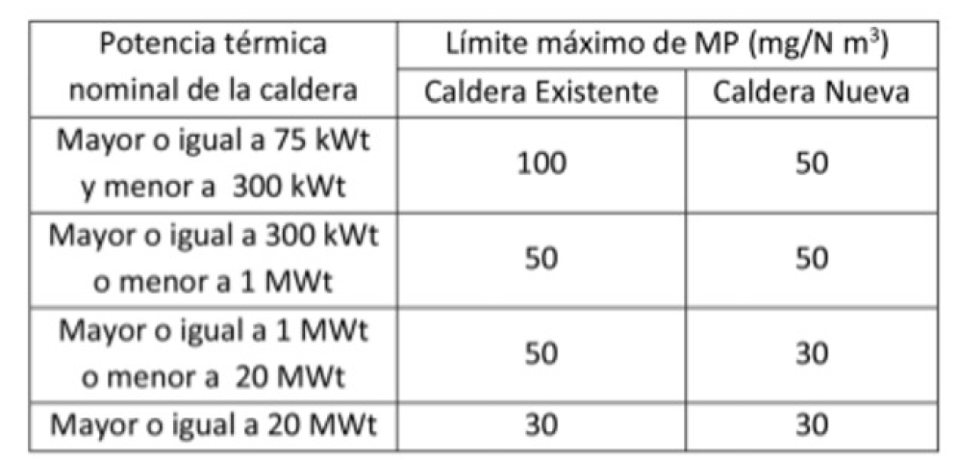  Tabla 23. Límites máximos de emisión para calderas nuevas y existentes  ii. Excepciones:  a) Se eximen de verificar el cumplimiento del límite máximo de emisión de MP, aquellas calderas nuevas o existentes, que usen un combustible gaseoso en forma exclusiva y permanente. Para demostrar lo anterior el Titular deberá presentar a la Superintendencia del Medio Ambiente, durante el mes de enero de cada año, un informe que dé cuenta de tales condiciones. | - De acuerdo a lo informado por el Titular y a lo verificado con el Ministerio de Salud, la caldera es considerada existente, la cual además opera con combustible de gas licuado en forma exclusiva y permanente, el Plan exime a dicho equipo para el cumplimiento de los límites de emisión para MP, de acuerdo a lo establecido en la Tabla N°23.
 | D.S. N° 49/2015 Ministerio de Medio Ambiente Artículo 39. Con el fin de reducir las emisiones de dióxido de azufre (SO2), las calderas nuevas de potencia térmica nominal mayor o igual a 75 kWt, y las calderas existentes de potencia térmica nominal mayor o igual a 3 MWt, que usen un combustible de origen fósil, en estado líquido o sólido, deberán cumplir con las exigencias que se establecen en las Tablas siguientes:  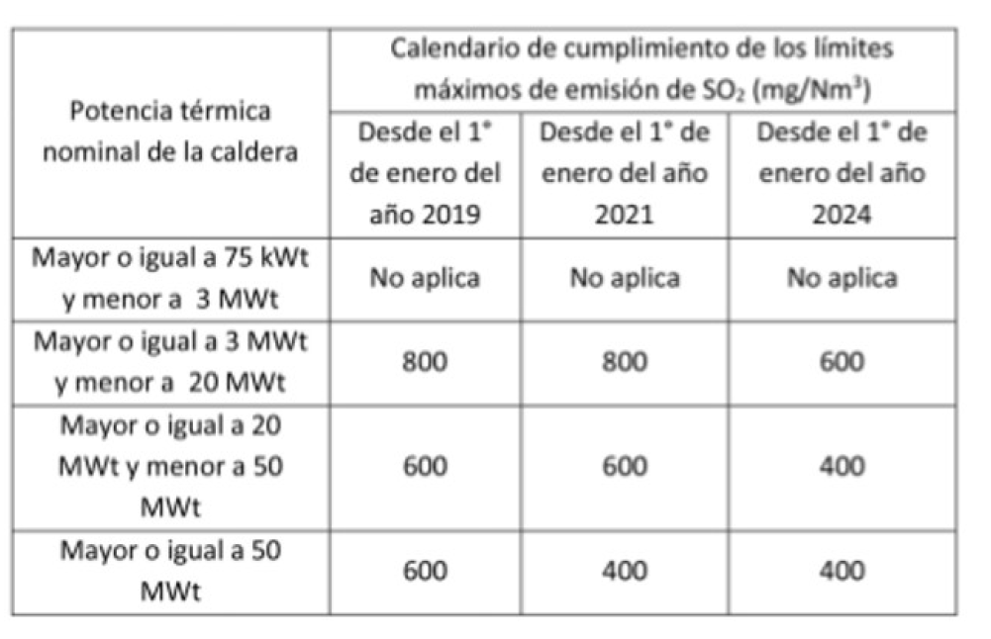  Tabla 25. Límite máximo de emisión de SO2 y plazos de cumplimiento para calderas existentes:  ii. Excepciones:  a) Se eximen de verificar el cumplimiento del límite máximo de emisión de SO2, aquellas calderas que demuestren utilizar, en forma exclusiva y permanente, un combustible gaseoso. Para demostrar lo anterior, el Titular deberá presentar a la Superintendencia del Medio Ambiente, durante el mes de enero de cada año, un informe que dé cuenta de tales condiciones. | - De acuerdo a informado por el Titular y a lo verificado en la inspección ambiental, la caldera que funciona con combustible de gas licuado en forma exclusiva y permanente, el plan exime a dicho equipo para el cumplimiento de los límites de emisión para SO2, de acuerdo a lo establecido en la Tabla N° 25.

REGISTRO FOTOGRÁFICO.
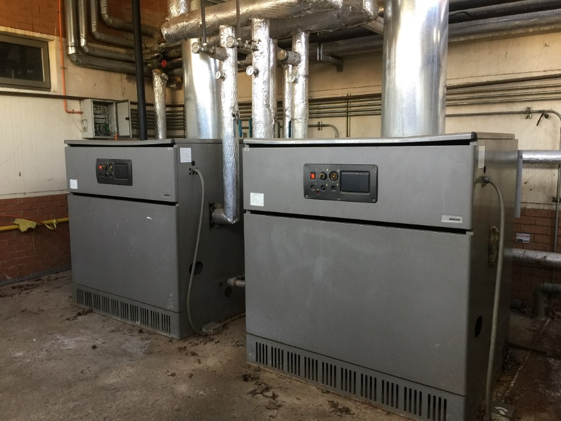 |  | 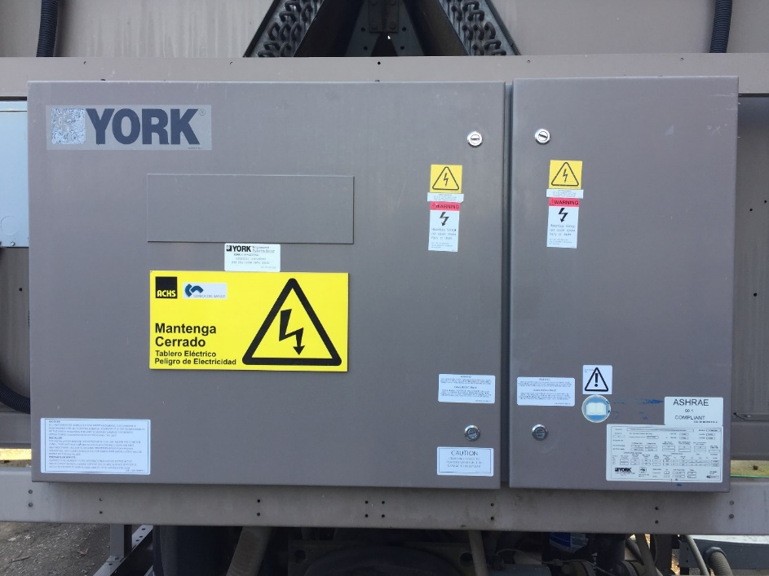
Fotografía 1. | Fecha: 02 de agosto de 2017 | Fotografía 2. | Fecha:02 de agosto de 2017
Descripción medio de prueba: Sala de calderas de la Clínica del Maule. |  | Descripción medio de prueba: caldera que utiliza gas licuado en forma exclusiva y permanente como combustible.

CONCLUSIONES.

Como resultado de la actividad de fiscalización ambiental realizada a la Unidad Fiscalizable Clínica del Maule en el marco del Programa de Fiscalización 2017 del PDA Talca-Maule (D.S. N° 49/2015 MMA), se concluye:

- La caldera, de acuerdo a lo constatado en la inspección y lo confirmado por el Ministerio de Salud, es considerada existente.
- La caldera opera con combustible a gas licuado, lo cual la exime del cumplimiento de los límites de emisión para MP y SO2.
- El Titular deberá entregar a la Superintendencia del Medio Ambiente, en enero de cada año un informe que dé cuenta de las condiciones de operación de la caldera.
- Para la inspección y el examen de información no existen hallazgos en el presente informe.

ANEXOS.

N° Anexo | Nombre Anexo
1 | Acta de Inspección Ambiental de fecha 02 de agosto de 2017.
2 | Información entregada por el Ministerio de Salud, Declaración de emisiones de Clínica del Maule

